20 марта 2020 года в ГКОУ РО Пролетарской школе-интернате было организовано общешкольное родительское собрание на тему «Совместная деятельность школы-интерната и родителей в вопросах образования и воспитания личности ребенка с ОВЗ».

Цель родительского собрания - повышение психолого-педагогической культуры родителей, развитие системы сотрудничества с семьей в интересах ребенка с ОВЗ, а также повышение грамотности в вопросах профилактики заболевания новой коронавирусной инфекции.

На собрании были рассмотрены актуальные вопросы проблем здоровья, обучения и воспитания.

Директор школы-интерната Е.В. Грачева ознакомила родителей с повесткой родительского собрания и рассказала о поисковой работе педагогов и обучающихся, результатом которой стал выпуск сборника воспоминаний о Великой отечественной войне «География Великой отечественной войны в лицах».

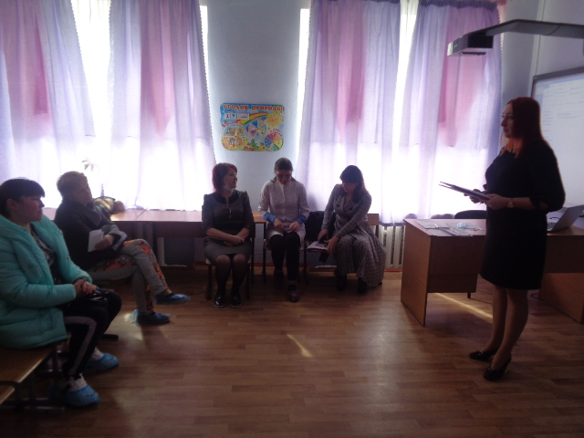

С актуальным вопросом о профилактике коронавируса выступила врач-педиатр Ковалева О.О. Она рассказала о мерах предупреждения заболевания, об особенностях и симптомах проявления коронавирусной инфекции, о ситуации, сложившейся на данный момент в Ростовской области. Также родители были ознакомлены под роспись с памятками «Осторожно, коронавирус!».

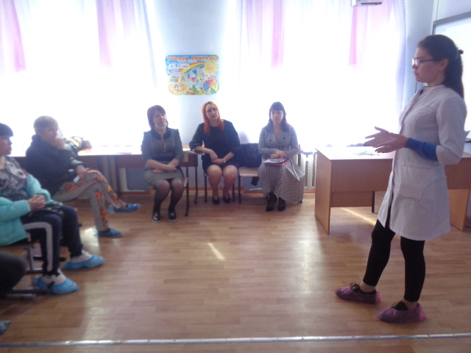

С докладом «Профилактика травматизма и гибели детей от внешних причин» выступила секретарь КДН и ЗП при Администрации Пролетарского района Ростовской области Петренко С.В. Она рассказала о мерах предупреждения детского травматизма, обратила внимание родителей на основные причины детского травматизма, напомнила об ответственности родителей за жизнь и здоровье детей, об ответственности за отсутствие надлежащего контроля и должного воспитания, следствием которых может стать причинение вреда жизни и здоровью детей.

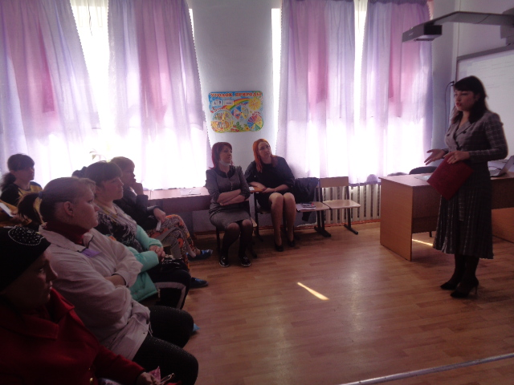

Завершила работу родительского собрания педагог-психолог Черненко М.В., которая ознакомила родителей с вопросом о роли семьи в становлении психологического благополучия ребенка. В своем выступлении педагог-психолог организовала тренинг с родителями «Какой мой ребенок?», продемонстрировала видеоролики с участием обучающихся на тему «Счастливая семья», в которых дети делились своим мнением о понятии «семья», называли основные ценности семейных отношений, а затем прочитала сочинения обучающихся о своих мамах и ознакомила с памятками под роспись «Советы психолога: любите своих детей!».
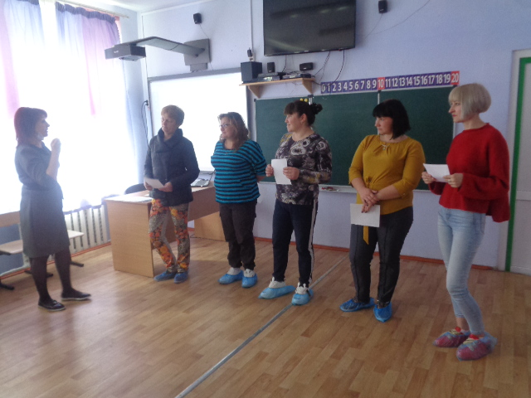
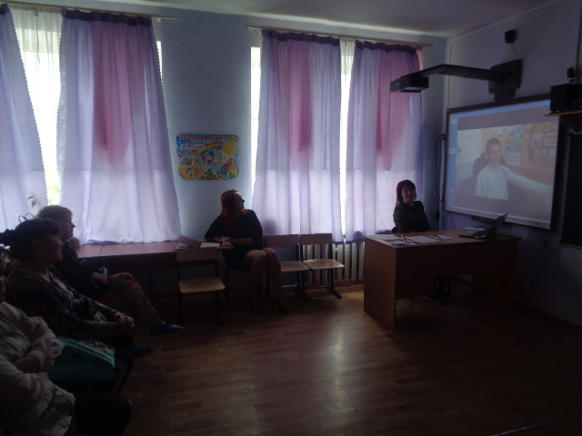
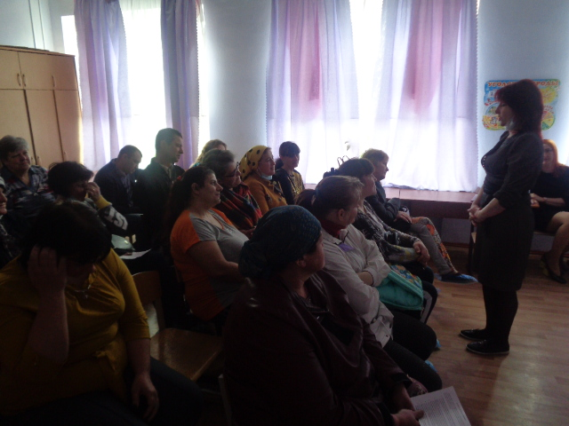

На общешкольном родительском собрании присутствовало 22 родителя. Общешкольное родительское собрание прошло в теплой атмосфере сотрудничества. Все родители принимали активное участие, задавали интересующие их вопросы, проявляли интерес к вопросам воспитания и обучения детей, делились опытом воспитания детей.

Информацию подготовила заместитель директора по ВР Р.М. Калиниченко

